Otvorite program s nazivom Kinetika.nb koji se nalazi na Desktopu računala. Program se pokreće tako da se u izborniku Evaluation odabere opcija Evaluate Notebook. U prozoru koji se pojavljuje nakon pokretanja unesite svoje ime i prezime te pritisnite gumb Ok (ukoliko stisnete tipku Enter morati ćete ponovno unijeti podatke). Program će automatski napraviti direktorij koji će imati naziv kao uneseni podatci, a unutar tog direktorija će napraviti 5 poddirektorija, po jedan za svaku otopinu željeza(III).

Upute za korištenje programa CCDKinetika

Očitavanje referentnog intenziteta
Pritisnite gumb Load Setting i odaberite datoteku na Desktopu s imenom
Referetni intenzitet.set. Pritisnite gumb  u gornjem lijevom kutu programsko sučelja da biste započeli sa snimanjem. Također uključite opciju Show Real Time Spectrum. Očitajte iznos referentnog intenziteta u ADC jedinicama na maksimumu krivulje naznačenomm crvenom kružnicom na slici 1. Nakon očitanja intenziteta pritisnite gumb  u gornjem lijevom kutu programa.
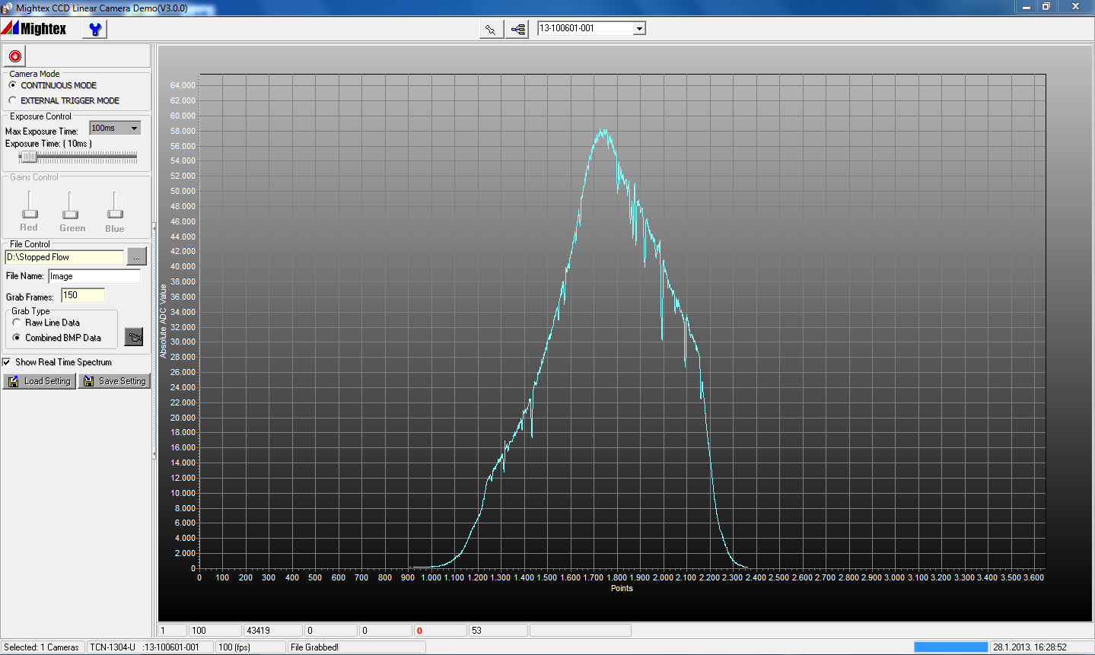
Slika 1. Sučelje programa CCDKinetika.
Izvođenje pokusa
Pritisnite gumb Load Setting i odaberite file na Desktopu s imenom Eksperiment.set. U polju s nazivom File Control odaberite direktorij koji odgovara otopini koja se nalazi u instrumentu.
Da biste započeli sa snimanjem pritisnite gumb . Prije svakog eksperimenta nužno je unijeti ime pokusa u polje File Name. Nakon toga treba pritisnuti gumb , ali samo ako je kraj zaustavne brizgalice odvojen od okidača. Time se detektor postavlja u stanje pripravnosti prije snimanja. Nakon što zaustavna brizgalica pritisne okidač, detektor započinje s prikupljanjem podataka. Prikupljanje traje otprilike 2 sekunde.
Nakon promjene otopina, treba odabrati novi radni direktorij koji odgovara aktualnoj otopini Fe(III) pomoću polja File Control i unijeti novo ime eksperimenta u polje File Name.

Upute za korištenje programa Kinetika
U polje označeno kao I₀ unesite vrijednost referentnog intenziteta. U izborniku eksperimenata odaberite željene podatke i pritisnite gumb Import podataka. Pričekajte dok program ne učita podatke. Nakon pritiska na gumb Update popisa datoteka program će dodati novo napravljene pokuse na listu eksperimenata.
U polje A_{eq} unosi se procjena vrijednosti ukupne promjene apsorbancije koju je moguće dobiti iz razlike vrijednosti apsorbancije na kraju i na početku eksperimenta. Vrijednost apsorbancije u programu Kinetika određuje se na način da se pritisne desni gumb miša kada je strelica smještena na području prikaza podataka pri čemu se iz izbornika odabere Get Coordinates. U polje A∞ unosi se vrijednost apsorbancije na kraju eksperimenta.
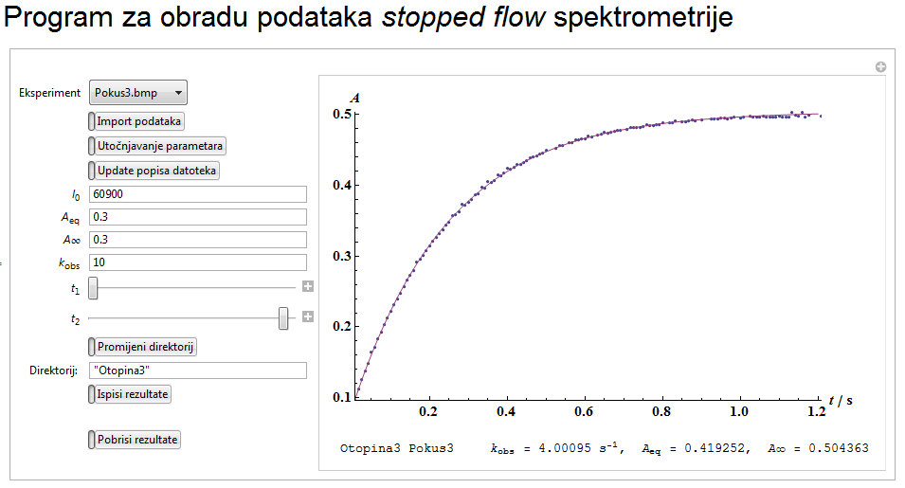
Slika 2. Sučelje programa Kinetika.
Za procjenu konstante brzine reakcije može poslužiti vrijeme polureakcije. Kod kinetike prvog reda konstanta brzine reakcije može se izračunati na način: k_{obs} = ln2 / t_{1/2}. U ovim kinetičkim eksperimentima vrijeme polureakcije određuje se kao vrijeme u kojem je promjena apsorbancije polovica od ukupne promjene apsorbancije.
Nakon unosa početnih vrijednosti parametara odaberite raspon podataka koje ćete obraditi pomoću kliznika t₁ i t₂, a zatim pritisnite gumb Utočnjavanje parametara. Pritom će program Kinetika odrediti vrijednosti parametara A_{eq}, A∞ u i k_{obs} nelinearnom regresijom te ih ispisati ispod slike. Zapišite vrijednost konstante k_{obs} u laboratorijski dnevnik. Ukoliko uočite veće odstupanje izračunanih podataka (prikazanih crvenom linijom) od izmjerenih podataka (naznačenih plavim krugovima), smanjite raspon podataka. Da biste otisnuli sliku pritisnite desni gumb miša dok se strelica nalazi iznad prikaza podataka i odaberite opciju Copy Graphic. Zalijepite sliku u Word dokument pri čemu možete smjestiti više slika na jednu stranicu. Ispišite po jednu sliku za svaku od otopina željeza(III). Pritiskom na tipku Ispiši rezultate program sprema vrijednosti izračunanih konstanti brzine reakcije u file Rezultati.xls koji se nalazi u direktoriju s vašim imenom.
Nakon što napišete referat za ovu vježbu, obrišite direktorij s Vašim imenom.

